搭建步骤
Django的项目名为hello
1.sudo yum install epel-release
安装更多包
2.sudo yum install python-pip

3.sudo pip install virtualenv virtualenvwrapper
安装虚拟环境，隔开包

4. virtual environments will all be placed within a directory in our home folder called Env for easy access.This is configured through an environmental variable called WORKON_HOME.

echo "export WORKON_HOME=~/Env" >> ~/.bashrc #echo若文件存在 则加到后面 若不存在 则创建一个 export存放虚拟环境
echo "source /usr/bin/virtualenvwrapper.sh" >> ~/.bashrc
source ~/.bashrc #用于读取和在当前shell环境中执行指定文件中的命令

5.pip install django

6.startproject hello

7../manage.py migrate

8.nano hello/settings.py
allowed_hosts[*]
STATIC_ROOT = os.path.join(BASE_DIR, "static/")

9./manage.py collectstatic
Save and close the file when you are finished. Now, collect our site's static elements and place them within that directory by typing:

10.sudo yum install python-devel gcc

11.sudo pip install uwsgi

12.sudo mkdir -p /etc/uwsgi/sites
Create a directory that will hold your configuration files.

13.sudo nano hello.ini

14.[uwsgi]

project = hello
username =root
base = /%(username)

chdir = %(base)/%(project)
#home = %(base)/Env/%(project) #为virtual 准备
module = %(project).wsgi:application #wsgi-file 区别

master= true #允许主进程存在master file is responsible for graceful reloading your app server (so there is as little as possible down time when you're reloading your app), it manages preforking and enables threading for app instances. It also manages some advanced logging features and keeps your app instances up and running (when one of instance crashes, master will re-launch it). It probably also manages harakiri mode (it kills hanged workers).

process =5

uid = %(username)
socket = /run/uwsgi/%(project).sock #若没有呢？ 则uwsgi会创建一个
chown-socket = %(username):nginx
chmod-socket = 660
vacuum = true
#daemonize=%(base)/%(project)/uwsgi.log
#log-maxsize = 50000000
#disable-logging ：false

15.sudo nano /etc/systemd/system/uwsgi.service
[Unit]
Description=uWSGI Emperor service

[Service]
ExecStartPre=/usr/bin/bash -c 'mkdir -p /run/uwsgi; chown root:nginx /run/uwsgi'
ExecStart=/usr/bin/uwsgi --emperor /etc/uwsgi/sites
Restart=always
KillSignal=SIGQUIT
Type=notify
NotifyAccess=all

[Install]
WantedBy=multi-user.target
#[Install] section. This allows us to specify when the service should be automatically started. We will tie our service to the multi-user system state. Whenever the system is set up for multiple users

16.sudo yum install nginx

17.sudo nano /etc/nginx/nginx.conf

server {
listen 80;
server_name 45.32.72.80;

location = favicon.ico { access_log off; log_not_found off; }
location /static/ {
root /home/root/hello;
}

location / {
include uwsgi_params;
uwsgi_pass unix:/run/uwsgi/hello.sock;
}
}

18.sudo nginx -t
#Check the syntax of the Nginx file to make sure you don't have any mistakes:

19.sudo systemctl start nginx #也许需要kill nginx先
sudo systemctl start uwsgi

20.sudo systemctl enable nginx
sudo systemctl enable uwsgi

21.
sudo systemctl restart nginx
sudo systemctl restart uwsgi

DEBUG = False

接下来即是DJANGO部分的内容，uwsgi和nginx我觉得更多的是像设计好的接口，只需要去调整好参数，即可正常使用。由于nginx会专门负责static文件，所以在放置static文件时，不能如django测试时一般放在django项目中，需要放在nginx指定的位置上。

一个DJANGO项目，包括多个APP；
教程：https://code.ziqiangxuetang.com/django/django-tutorial.html
例如：项目 zqxt 有两个 app，分别为 tutorial 和 tryit
1  2  3  4  5  6  7  8  9  10  11  12  13  14  15  16  17  18  19  20  21  22  23  24  25  26  27 | zqxt  ├── tutorial  │ ├── __init__.py  │ ├── admin.py  │ ├── models.py  │ ├── templates  │ │ └── tutorial  │ │ ├── index.html  │ │ └── search.html  │ ├── tests.py  │ └── views.py  ├── tryit  │ ├── __init__.py  │ ├── admin.py  │ ├── models.py  │ ├── templates  │ │ └── tryit  │ │ ├── index.html  │ │ └── poll.html  │ ├── tests.py  │ └── views.py  ├── manage.py  └── zqxt  ├── __init__.py  ├── settings.py  ├── urls.py  └── wsgi.py

首先，创建django项目，对项目中的setting文件进行相关设置，这一步要设置的不多，已经自动填好了大部分，只需要改下host的即可开始测试。
测试的话一般是在本地用runserver先行测试，然后将代码上传至服务器，然后重启服务器服务，即可使用。
Django中有models和views，这应该是接触最多的两个文件。Models定义了数据模型，形如：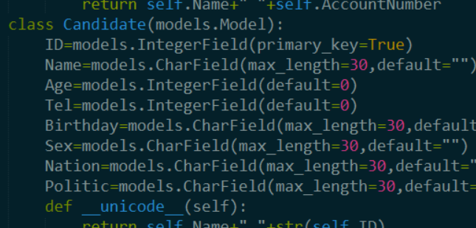
Views则定义了一个个请求，每一个请求其实对应了一个views，形如：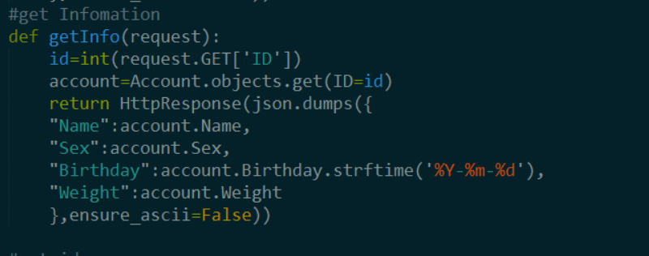
第一个参数通常是必须的，获取一个request，request的内容的话，平时打开浏览器的时候，打开调试页面，可以在里面获取request的格式，接下来就很简单了， 获取request里面需要的内容，在数据库中获取相应的内容，返回相应的内容即可。
获取GET的数据，用request.GET[‘ ’]
获取POST的数据，用request.POST.get('text')

在使用之前，还需要再urls中添加views的映射
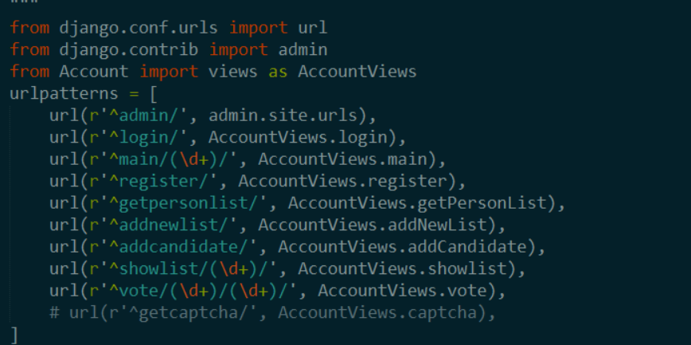
一般是在刚开始设定好models，即数据模型。
接下来按要求添加views和urls就可以runserver测试了。
在上面的文件中，还有一类文件夹叫template，这里面一般放置着html文档，可以通过这种方式返回。
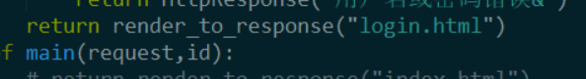
想同时返回html和数据，可以用
在定向越野项目中一般用
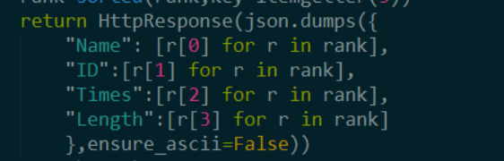

里面的ensure_ascii=false用于显示中文字符

Django是一个十分重的框架，它能弄出来的花样不多，但是通过这个这么重的框架可以快速的开发出一个可用的服务器，再加上python本身的有点，检索数据的时候只需要几行代码即可完成。
大概的流程应该就像上面那些，更多细节的话就要真正尝试使用这个框架才能知道了。

